协会标准《锡酸锌》
编制说明
征求意见稿

协会标准《锡酸锌》标准起草小组
2023.08

T/CNIA XXXX—20XX
《锡酸锌》
编制说明（征求意见稿）

一、工作简况
（一）任务来源
根据中国有色金属工业协会和中国有色金属学会下发的中色协科字【2022】85号《关于下达2022年第三批协会标准制修订计划的通知》。中国有色金属工业协会和中国有色金属学会下达了制定《锡酸锌》协会标准的任务，计划编号为2022-049-T/CNIA，项目完成年限为2023年，技术归口单位为全国有色金属标准化技术委员会。协会标准《锡酸锌》主要起草单位由：云南锡业集团（控股）有限公司、云南锡业股份有限公司、云南省科学技术院、云南锡业锡化工材料有限责任公司、昆明冶金研究院有限公司负责起草。
（二）主要参加单位和工作成员及其所做的工作
标准主编单位云南锡业集团（控股）有限公司在标准的编制过程中，能积极主动检索国内外的产品标准，根据阻燃抑烟市场客户需求，结合现场实际生产情况，制定标准讨论初稿；标准完善过程中，积极调动编制组成员单位收集产品各项数据，组织进行各项验证试验，带领编制组成员单位认真细致修改标准文本，征求多家企业的修改意见，最终带领编制组完成标准的编制工作。
云南锡业股份有限公司积极参加标准工作会议，积极提供标准编制组所需各种本单位实验数据以丰富和完善标准内容，配合编制组提供相关的试样进行单位间的对比分析，积极配合主编单位草案和讨论标准的各版修改稿，为标准的编制提出了宝贵的意见和建议，在编制组中发挥了骨干作用。
云南省科学技术院积极参加标准工作会议，大力建设云南省新材料标准化技术平台，组织标准培训，帮助协调参编单位交流合作，为标准编制和编制说明的撰写提出了宝贵的意见和建议，在编制组中发挥骨干作用。
云南锡业锡化工材料有限责任公司积极参加标准工作会议，参与讨论和修改标准的各个版本，为标准的编制和编制说明编写提出了宝贵的意见和建议；在标准的关键数据和检测方法中，及时取样进行试验并提供试验数据；积极提供产品状态、规格、化学成分等数据支持；在标准编制过程中发挥了积极的作用。
昆明冶金研究院有限公司积极参加编制组各次工作会议和编制组的各项试验验证活动，针对文本中试验方法部分进行修改和完善工作。积极配合主编单位多次参加对标准的各版文稿进行认真的讨论和审议，提出大量有益的意见和建议，在编制组中发挥了积极的作用。
为了更好完成该标准的起草任务，成立了标准编制工作组，编制组主要成员及分工见表1。
表1 编制组成员及分工
成员姓名 | 工作职责
XX、XXX | 顶层设计，协调标准编写所需资源，为相关标准会提供支持。
XX、XX | 负责标准的工作指导，协调联系公司用户和供应商成为标准编制组成员。
XXX、XXX、XXXX | 收集国内外的产品标准，根据客户需求、合同和订单要求，结合现场实际生产情况，制定标准讨论初稿；标准完善过程中，调动编制组成员单位收集产品各项数据，组织进行各项验证试验，带领编制组成员单位认真细致修改标准文本及编制说明。
XXX、XXX、XXXX | 负责提供调研数据，配合标准编写开展试验验证及数据积累。
XXX、XXX、XXXX | 负责检测服务，进行各项试验验证活动，修改和完善标准文本和附检测方法。
（三）工作过程
1 预研阶段
第一次会议
2021年3月，由云南省科学技术院主持在云南锡业集团（控股）有限责任公司研发中心召开了云南省稀贵金属材料基因工程（一期2020）—锡铟材料基因工程专用数据库平台建设及示范应用 课题三 年产百吨的高性能锡基阻燃剂应用示范工作会议。云南省科学技术院、云南锡业集团（控股）有限公司、云南锡业股份有限公司、云南锡业锡化工材料有限责任公司、昆明冶金研究院有限公司参加了会议，会议讨论了目前我国锡基阻燃剂的应用前景及锡酸锌行业的相关标准制定现状。指出根据国内外的现行标准查阅结果，国内外没有相关的锡酸锌产品及检测国家、行业标准，仅有部分生产企业按照各自企业的产品性能制定的企业标准，不同生产企业的企业标准各不相同，不利于锡酸锌产品行业的标准化，极易产生纠纷。云南省稀贵金属材料基因工程项目团队一致提出要做国内最先进的锡基阻燃剂，充分调研后，在技术指标及检测方法方面努力填补锡酸锌标准缺失，通过标准规范市场行为，引导经济发展，推动建立最佳秩序，不但为扩大生产规模、满足市场需求提供了可能，也为扩大竞争创造了条件。会上落实了云南锡业集团（控股）有限公司主要负责，云南锡业股份有限公司、云南省科学技术院、云南锡业锡化工材料有限责任公司、昆明冶金研究院有限公司主要参与的编制任务，并积极的向全国有色金属标准化技术委员会进行锡酸锌标准立项申报。
2 立项阶段
第二次会议
2021年4月，云南锡业集团（控股）有限公司在2021年有色金属标准项目论证会暨标准制修订工作会议上向重金属分标委全体委员提交了《锡酸锌》行业标准项目建议书、标准草案及标准立项论证报告等材料，由秘书处组织委员进行讨论，会议论证结论为通过，同意将锡酸锌标准作为行业标准立项。
2022年6月，云南锡业集团（控股）有限公司根据有色金属标准委员会的要求，向有色金属标准化技术委员会重新提交了《锡酸锌》协会标准项目建议书、标准草案及标准立项论证报告等材料。
2022年8月，根据中国有色金属工业协会和中国有色金属学会下发的中色协科字【2022】85号《关于下达2022年第三批协会标准制修订计划的通知》。中国有色金属工业协会和中国有色金属学会下达了制定《锡酸锌》协会标准的任务，计划编号为2022-049-T/CNIA，项目完成年限为2023年。
3起草阶段
第三次会议
2022年8月由标准委员会组织，在宜昌召开了有色金属标准编写培训会，云南锡业集团（控股）有限公司、云南锡业股份有限公司、云南省科学技术院、云南锡业锡化工材料有限责任公司、昆明冶金研究院有限公司参加了培训会议。培训会议期间召开了标准讨论会，对锡酸锌标准中的杂质元素进行了讨论，并对标准的制定任务进行了讨论。
第四次会议
2022年9月由标准委员会组织，在太原召开了标准讨论会，全国有色重金属标准化分技术委员会、云南锡业集团（控股）有限责任公司研发中心、云南锡业股份有限公司、云南锡业股份有限公司锡业分公司、云南锡业锡化工材料有限责任公司、云南锡业锡材有限公司、云锡文山锌铟冶炼有限公司、广西华西集团股份有限公司、湖南锡矿山闪星锑业有限责任公司、昆明冶金研究院等单位相关人员参加会议。会议对锡酸锌标准草案内容进行了讨论，形成了有效的更改意见，会后编制组根据会议讨论意见对标准进行完善形成讨论稿。
4征求意见阶段
第1次征求意见
2023年7月，锡酸锌编制小组通过邮件、电话、微信等广泛向全国锡酸锌生产厂商，用户及科研院所发送标准草案稿征求意见。发送征求意见稿的单位有：山东五维阻燃科技股份有限公司、江西人本科技有限公司、赣州奥润吉新材料有限公司、广西丰林木业集团股份有限公司、云南新泽兴人造板有限公司、云南鑫煌新材料有限公司、珠海万通特种工程塑料有限公司、上海金发科技有限公司、艾迪科（中国）投资有限公司、浙江旭森阻燃剂有限公司、珠海派特尔科技股份有限公司、北京理工大学（国家阻燃材料与制品质量检验检测中心）、华南理工大学（塑料改性与加工国家工程实验室）、河北大学化学与环境科学学院（河北省阻燃材料与加工技术工程技术研究中心）、上海大学（功能高分子材料实验室）、通标标准技术服务有限公司广州分公司、昆明理工大学（稀贵及有色金属先进材料教育部重点实验室）。发送“征求意见稿”的单位数：17个，收到“征求意见稿”后，回函的单位数：10 个，收到“征求意见稿”后，回函并有建议或意见的单位数：3个，没有回函的单位数：7个。根据征求意见稿的回函情况，针对各家反馈的意见情况，经编制组讨论研究，提出具体修改意见及采纳情况，编写了《标准征求意见稿的征求意见汇总表》。
经过征求意见阶段，同时征求用户和生产厂商建议，我们编制了征求意见汇总表，形成锡酸锌征求意见稿。
二、编制原则依据
1）本标准按照GB/T1.1-2020《标准化工作导则 第1部分：标准的结构和编写规则》给出的规则起草。
2）本标准反映了当前国内锡酸锌的生产水平，便于生产，并且符合锡酸锌行业的阻燃市场应用需求，具有指导作用，并能规范市场。
3）《锡酸锌》产品行业标准包括三方面要求，一方面标准应力求达到较先进的标准水平，满足和保证行业应用的技术发展需要，另一方面也应结合我国材料工业实际生产水平，同时根据产品使用者的意见反馈，正确兼顾好彼此之间的关系，追求技术的先进性、指标的合理性和严谨性的统一。本标准在制定中主要遵循以下原则：
科学性和技术先进的原则；
可行和严谨的原则；
规范法原则。
三、标准制定的主要内容
1范围
目前市场中用作阻燃抑烟剂的锡酸锌性能主要受化学成分和粒度影响。通过对生产厂家，用户和科研院所调研发现：
从阻燃抑烟机理上讲，锡酸锌热分解后形成的活性二氧化锡可形成致密的保护层，起到隔绝空气和隔热的作用，还能够捕获自由基，防止燃烧过程中的连锁反应；热分解形成的氧化锌形成较强的路易斯酸，促进燃烧过程中的快速交联环化，增加残碳率，起到了阻燃作用；氯离子在燃烧过程中特别容易产生刺激性（HCl）烟雾，往往发生二次危害。且卤素阻燃剂具有生物累积性，以及对人的神经系统、免疫系统和生殖系统产生影响。其对人类的生命安全和环境造成极大危害。
阻燃剂颗粒超细化后，由于其表面活性提高，界面特性改善，使得阻燃涂料的粘附力、均匀性及表面光泽性都大大提高。塑料、橡胶等高聚物中的阻燃剂通过超细化处理，由于比表面积增大，表面活性提高，可改变其余塑料橡胶基体聚合物的相互作用，改善两者之间的不相容性，促进其在聚合物中的分散，减小阻燃剂对聚合物色系的影响，在提高材料阻燃性的同时减小阻燃剂带来的恶化基材物理——机械性能的弊端。
因此，对锡酸锌化学成分，粒度的规定显得尤为重要。
2规范性引用文件
《GB/T 6678 化工产品采样总则》、《GB/T 8170 数值修约规则与极限数值的表示和判定》、《GB/T 19077 粒度分布 激光衍射法》、《T/CNIA XXX 锡酸锌化学分析方法》适用于本文件。
3术语及定义
锡酸锌 Zinc stannate
利用锌盐的络合效应与化学共沉淀制取中间体羟基锡酸锌，然后将羟基锡酸锌在一定条件下热分解制取。
4要求
4.1 化学成分的确定
本标准化学成分主要依据GB/T 26040-2010《锡酸钠》，同时参考HG/T 2760-2011《化学试剂氯化锌》，锡酸锌为利用氯化锌的络合效应与化学共沉淀制取中间体羟基锡酸锌，然后将羟基锡酸锌在一定条件下热分解制取，因此，Na、Ca、Fe、Pb、Sb、As等金属元素杂质会被引入到锡酸锌产品中，但因本产品的主要用途是阻燃剂，金属杂质元素对产品阻燃效果无太大影响，所以本标准不对这些杂质元素进行限制。本标准规定锡酸锌的化学成分见表2。
表2 化学成分
化 学 成 分（质量分数）%
主元素 |  | 杂质元素
Sn | Zn | Cl－
≥46.00 | ≥26.00 | ≤0.50
4.2 物理性能的确定
锡酸锌粉末主要采用干燥脱水后超细粉碎的工艺制备，保证了产品具有较小的粒度和较高的活性。根据阻燃产品在高分子材料的分散性技术要求。一般认为粒径小于30μm的粉体为超细粉体，对于超细粉体，虽然其物理化学性质与大块材料的物理化学性质相差不大，但其比表面积增大，表面能大，表面活性高，表面与界面性质发生了很大变化。因此，阻燃涂料用阻燃剂颗粒超细化后，由于其表面活性提高，界面特性改善，使得阻燃涂料的粘附力、均匀性及表面光泽性都大大提高。塑料、橡胶等高聚物中的阻燃剂通过超细化处理，由于比表面积增大，表面活性提高，可改变其余塑料橡胶基体聚合物的相互作用，改善两者之间的不相容性，促进其在聚合物中的分散，减小阻燃剂对聚合物色系的影响，在提高材料阻燃性的同时减小阻燃剂带来的恶化基材物理——机械性能的弊端。细化的锡酸锌粉末表现出更加优异的性能，对提升产品性能具有重要作用，是用户首要追求。根据实验测试和研究调研，对锡酸锌的粒度进行了规定。
产品的粒度D90（mm）应不大于0.010mm。
4.3 游离水的确定
由锡酸锌的工艺可知，锡酸锌为羟基锡酸锌在一定条件下热分解后制取的产品，游离水作为一个重要的检测要求。在使用过程中游离水易受热溢出造成阻燃制品返潮等，对阻燃产品性能产生一定影响。根据实验测试和研究调研，对锡酸锌的游离水进行了规定。
产品的游离水含量（质量分数）应不大于0.80%。
4.4 外观质量的确定
常规锡酸锌粉末外观呈白色。为了便于后续使用，锡酸锌粉应呈松散状态，在包装前必须经过筛分分级，因此其成品不应含有其它肉眼可见杂质。根据实验测试和研究调研，对锡酸锌的外观质量进行了规定。
产品外观为白色粉末。
5试验方法
5.1 化学成分的检测
通过查询，国内无锡酸锌产品的相关分析方法国家标准、行业标准。有色标委会已经对 锡酸锌化学分析方法 进行了立项，待该项目完成后，本标准引用其方法标准对锡酸锌的锡、锌、氯含量进行测定。
5.2 物理性能产品粒度的检测
锡酸锌的粒度D90（mm）按GB/T 19077的规定进行测定。
5.3 游离水的检测

使用在105℃±5℃烘至质量恒定的称量瓶放置于天平上，放入约2g试样，称量试样质量（m），精确至0.0001g。称量试样和称量瓶的总质量（m₁）后置于105℃±5℃恒温干燥箱中烘干至质量恒定，称量烘干后试样和称量瓶的总质量（m₂）。
    - 试验数据处理
游离水含量以计，按公示（1）计算：
……………………………………(1)
式中：
m₁----烘干前试样和称量瓶的质量，单位为克（g）；
m₂----烘干后试样和称量瓶的质量，单位为克（g）；
m ----试料的质量，单位为克（g）；
取平行测定结果的算术平均值为测定结果。两次平行测定结果的绝对差值不大于0.02%。
5.4 外观质量的检测
在自然光条件下，目视检查外观质量。
四、标准制定的主要指标依据
针对国内锡酸锌生产厂家的企业标准进行了检索，锡酸锌企业标准情况为：1、山东五维阻燃科技股份有限公司在企业标准信息公共服务平台备案了《锡酸锌阻燃剂》（标准编号：Q/SnB 12036-37-2-2021）；2、云南锡业锡化工材料有限责任公司在企业标准信息公共服务平台备案了《锡酸锌 羟基锡酸锌》（标准编号：Q/YXG 003-2022）。其中对锡酸锌产品的标准对接情况如表3所示：
表3 企业标准对比表
标准 | 化 学 成 分（质量分数）% |  |  | 物理性能 |  | 外观质量
 | 主元素 |  | 杂质元素 | 粒度（D90） | 游离水
 | Sn | Zn | Cl－
Q/SnB 12036-37-2-2021 | 46.5-51.0 | 26.5-29.0 | ≤0.005 | 3-8μm | ≤0.5 | 白色粉末
Q/YXG 003-2022 | ≥46.00 | ≥26.00 | ≤0.30 | ≤0.010mm | ≤0.8 | 白色粉末
本标准 | ≥46.00 | ≥26.00 | ≤0.50 | ≤0.010mm | ≤0.8 | 白色粉末
针对参编单位云南锡业锡化工材料有限责任公司近三年锡酸锌产品质量情况进行了统计，统计如表4：
表4、锡酸锌近三年质量指标结果
样品编号 | Sn% | Zn% | Cl⁻% | 游离水% | 粒度(D90mm) | 外观
 |  |  |  | Free H₂O | Grain Size | Appearance
 | ≥46.00 | ≥26.00 | ≤0.50 | ≤0.80 | ≤0.010 | 白色粉末
2020002 | 47.97 | 26.59 | 0.198 | 0.0772 | 0.006105 | 白色粉末
2020003 | 48.3 | 27.38 | 0.292 | 0.0794 | 0.007153 | 白色粉末
2020004 | 47.73 | 28.06 | 0.295 | 0.0798 | 0.006854 | 白色粉末
2020005 | 48.27 | 27.94 | 0.244 | 0.114 | 0.007543 | 白色粉末
2020006 | 48.01 | 26.72 | 0.29 | 0.0864 | 0.006791 | 白色粉末
2020007 | 47.93 | 26.14 | 0.198 | 0.0852 | 0.007052 | 白色粉末
2020008 | 46.35 | 26.86 | 0.188 | 0.0125 | 0.009015 | 白色粉末
2020009 | 48.58 | 26.63 | 0.197 | 0.003 | 0.00594 | 白色粉末
2020010 | 47.78 | 27.64 | 0.29 | 0.0488 | 0.00862 | 白色粉末
2021001 | 46.8 | 28.8 | 0.246 | 0.0159 | 0.00741 | 白色粉末
2021002 | 48.12 | 26.28 | 0.18 | 0.108 | 0.009 | 白色粉末
2021003 | 48.12 | 26.28 | 0.18 | 0.108 | 0.009 | 白色粉末
2021004 | 47.75 | 27.3 | 0.214 | 0.5 | 0.008388 | 白色粉末
2021005 | 47.75 | 27.3 | 0.214 | 0.5 | 0.003294 | 白色粉末
2021006 | 48.34 | 26.06 | 0.143 | 0.182 | 0.009908 | 白色粉末
2022001 | 48.03 | 27.18 | 0.286 | 0.121 | 0.007068 | 白色粉末
2022002 | 46.2 | 26.5 | 0.296 | 0.108 | 0.009992 | 白色粉末
2022003 | 47.98 | 27.42 | 0.271 | 0.362 | 0.009568 | 白色粉末
2022004 | 48.73 | 28.17 | 0.248 | 0.119 | 0.00766 | 白色粉末
2023001 | 48.6 | 28.05 | 0.243 | 0.736 | 0.00622 | 白色粉末
2020001 | 48.28 | 26.24 | 0.247 | 0.278 | 0.00637 | 白色粉末
2021007 | 48.29 | 26.34 | 0.246 | 0.229 | 0.009235 | 白色粉末

1化学成分
文件中规定化学成分，因为实际使用过程，锡、锌、氯对阻燃性能的影响较大。因此本文件结合锡酸锌加工企业生产控制能力及下游用户的需求制定化学成分要求。市面上锡酸锌实测数据统计情况见表5。
表5 锡酸锌化学成分实测数据统计表
产品序号 | 化 学 成 分（质量分数）%
 | 主元素 |  | 杂质元素
 | Sn | Zn | Cl－
1# | 48.30 | 27.63 | 0.30
2# | 49.25 | 26.98 | 0.16
3# | 47.24 | 26.98 | 0.066
4# | 46.01 | 26.50 | 0.072
5# | 47.37 | 27.34 | 0.26
6# | 47.93 | 27.67 | 0.33
7# | 47.83 | 27.23 | <0.05

2粒度
超细化的锡酸锌粉末表现出更加优异的性能，对提升产品性能具有重要作用，是用户首要追求。根据实验测试和研究调研。表6为市面上锡酸锌粒度实测数据统计情况。客户期望在保证其它条件不变的情况下，粒度≤0.05mm。
表6 锡酸锌粒度实测数据统计表
样品名 | D10  (μm) | D50  (μm) | D90  (μm)
1# | 1.2453 | 3.8856 | 7.3153
2# | 0.6271 | 2.5899 | 7.2905
3# | 2.2881 | 3.8018 | 7.0269
4# | 2.2850 | 3.8547 | 7.4396
5# | 2.2782 | 3.8296 | 7.3753
6# | 2.3278 | 3.9837 | 7.5467
7# | 2.3745 | 4.3679 | 8.2427

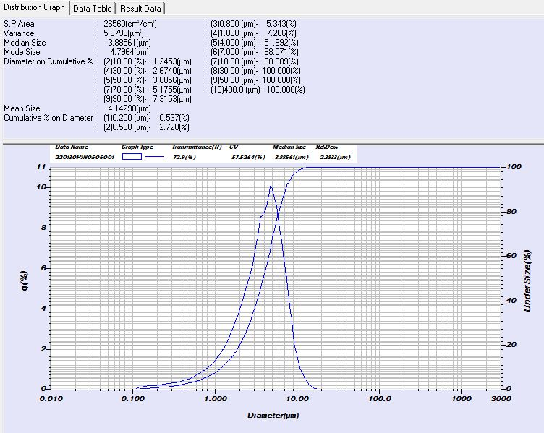
1#样品激光粒度分布
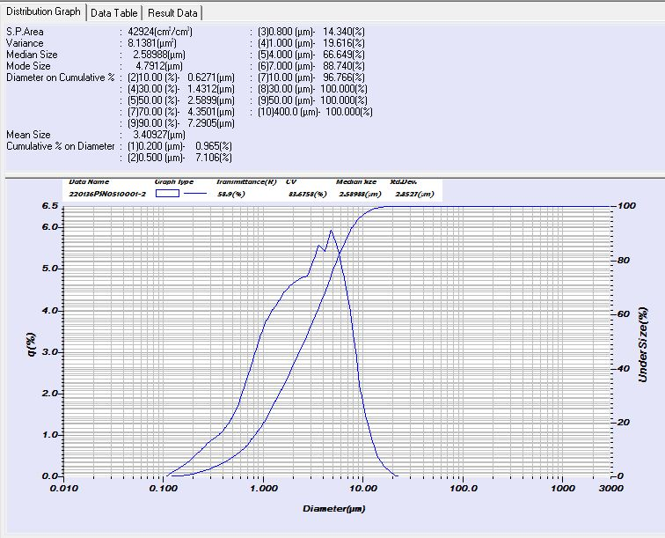
2#样品激光粒度分布
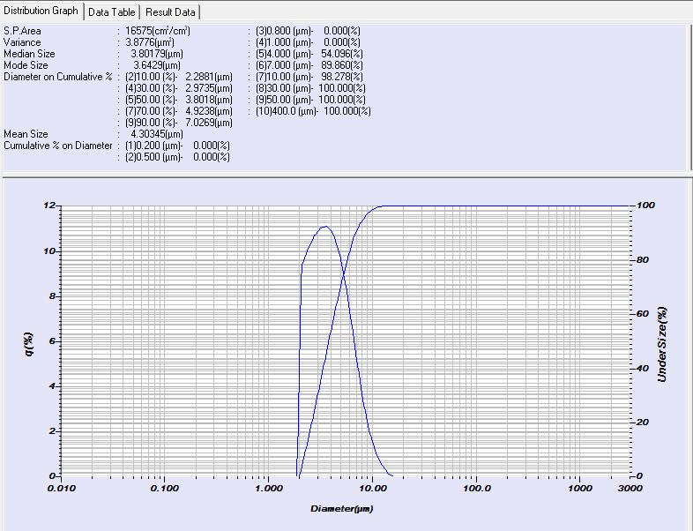
3#样品激光粒度分布
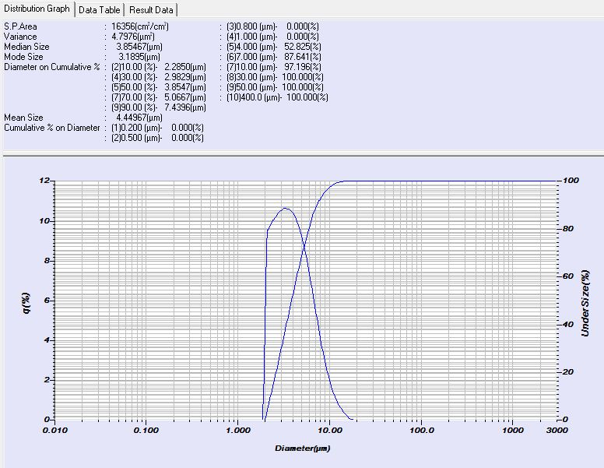
4#样品激光粒度分布
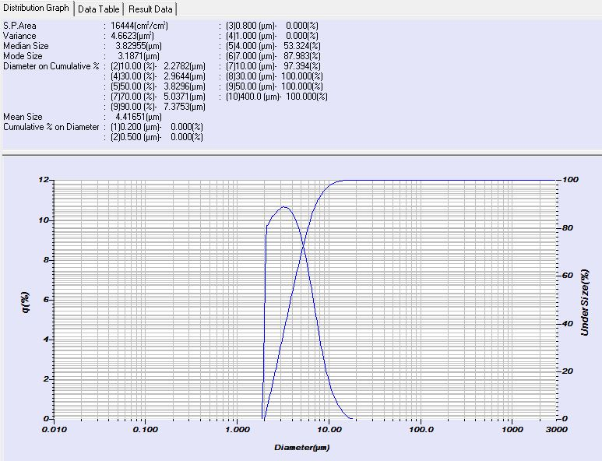
5#样品激光粒度分布
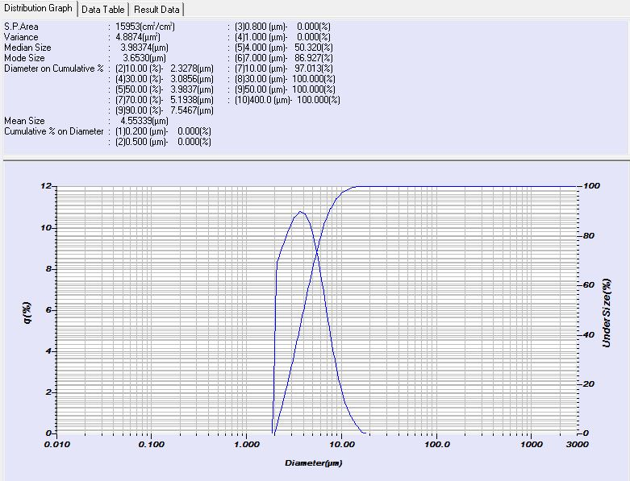
6#样品激光粒度分布
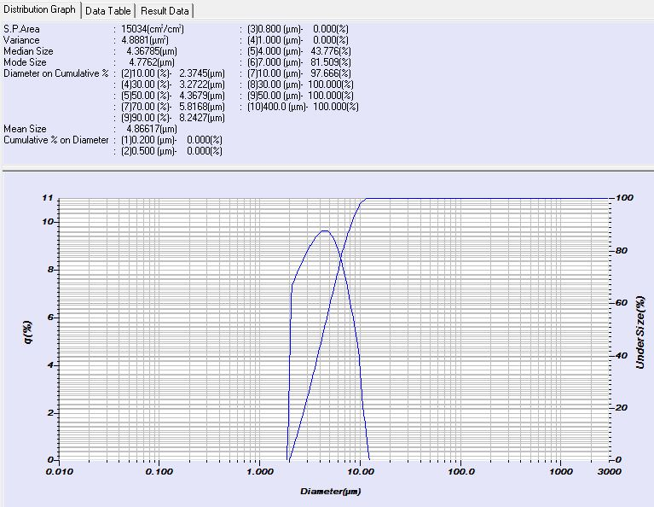
7#样品激光粒度分布

五、预期达到的社会效益等情况
（一）项目的必要性简述
随着欧盟RoHS、WEEE等环保指令的实施，无卤阻燃成为未来阻燃剂发展的重点和方向。2018年质检总局、工业和信息化部、国家发展改革委员会、科技部、国防科工局、中国科学院、中国工程院、国家认监委、国家标准委联合印发了《新材料标准领航行动计划（2018-2020年）》，其中先进基础材料标准子体系包括了先进有色金属材料、先进化工材料等标准子体系。
2018年国家统计局公布了《战略性新兴产业分类（2018）》，其中“3.3.6.0专用化学品及材料制造电子级阻燃材料及化学品重点产品”，“3.3.7.1涂料制造 防火阻燃涂料重点产品”，“3.5.1.5有机纤维制造聚芳杂环纤维（聚醚醚酮、聚芳醚酮等，指具有深染、超细旦、抗起球、抗静电、阻燃、抗熔滴、抗紫外、抗化学品、抗菌等功能的化学纤维）重点产品”，明确了阻燃产品在国民经济中的重要地位。
2020年工业和信息化部印发《重点新材料首批次应用示范指导目录（2019年版）》，其中“87、无卤阻燃热塑性弹性体”，96、新能源动力电池外壳用无卤阻燃材料PPLFT-D复合材料， 248、液化天然气（LNG）储运用增强阻燃绝热保温材料；249、热塑性PESEKK树脂基复合材料。对材料的阻燃性能提出了明确的要求。
2019年，国家发改委公布了《产业结构调整指导目录（2019年本）》，重点支持的领域中包括了A级阻燃保温材料制品，长寿命防水防腐阻燃复合材料，阻燃聚酯，阻燃、抗静电等化学性能的高效柔性化制备技术。
为贯彻落实《中华人民共和国国民经济和社会发展第十三个五年规划纲要》和《中国制造2025》，促进有色金属工业转型升级，创造竞争新优势，2016年工业和信息化部制定了《有色金属工业发展规划（2016－2020年）》，“锡化工产品”作为稀有经书精深加工发展重点位列其中。
2021年2月科技部发布的《“十四五”国家重点研发计划“先进结构与复合材料”重点专项2021年度项目申报指南（征求意见稿）》，拟围绕高性能高分子材料及其复合材料等7个技术方向开展。其中“面向高端应用的阻燃高分子材料”作为重点扶持发展的领域位列其中。
新材料产业是我国的战略性新兴产业之一，我国是世界上少数几个拥有锡矿资源的国家，且储量丰富。开发锡基阻燃剂是优化锡工业产品结构，提升传统锡产业，提高经济效益，提高我国锡工业国际竞争力的必要举措。开发锡基阻燃剂及其应用技术优势和潜力巨大，市场前景广阔。锡酸锌阻燃剂的开发将进一步推进国家高端化工新材料产业积极发展，对推动锡化工产业转型升级具有重要意义。除此之外，也将为我国塑料工业、电子工业提供环保型的高效阻燃添加剂，使我国的塑料工业、电子工业更具持久的市场竞争力，提高塑料工业、电子工业的整体出口创汇能力。根据国内外的现行标准查阅结果，国内外没有相关的锡酸锌产品及检测国家、行业标准，仅有部分生产企业按照各自企业的产品性能制定的企业标准，不同生产企业的企业标准各不相同，不利于锡酸锌产品行业的标准化，极易产生纠纷。因此，《锡酸锌》协会标准制定后，可以规范市场行为，引导经济发展，推动建立最佳秩序；不但为扩大生产规模、满足市场需求提供了可能，也为扩大竞争创造了条件；有利于稳定和提高产品质量；可作为产品的供方、需方的交易标准及仲裁方的裁定标准，将对锡酸锌产品的生产销售、锡基阻燃剂的开发做出重大贡献，是十分必要的，且迫在眉睫。
（二）项目的可行性简述
锡酸锌主要用作塑料工业中的阻燃剂及烟雾抑制剂，是一种绿色高效的阻燃剂和抑烟剂。
在各种灾害中，火灾是最经常、最普遍地威胁公共安全和社会发展的主要灾害之一。人类能够对火进行利用和控制，是文明进步的一个重要标志。随着社会的不断发展，各种新项目、新材料、新工艺的大量开发和应用，用火、用电、用气范围的日益扩大，社会财富日益增多的同时，也导致发生火灾的危险性也在增多，火灾的危害性也越来越大。
火灾发生时，材料的阻燃性能往往决定了火灾的严重程度。在火灾发生的初期，阻燃材料能够减缓、甚至阻止火灾的进一步扩大，对下一步的灭火工作具有很大的意义。近年来，为了适应我国快速发展的阻燃剂及下游产业需要，做好与发达国家地区阻燃标准和法规的接轨工作，我国在阻燃行业及其制品方面制定一系列法规和标准。如GB 20286—2006《公共场所阻燃制品及组件燃烧性能要求和标识》标准规定，在公共场所，必须使用添加阻燃剂的阻燃制品。
阻燃剂(FR)又称难燃剂，是赋予易燃物难燃性的一类功能性助剂，它主要用于合成材料和天然高分子材料的阻燃，通过少量的阻燃剂的添加，使得合成材料和天然高分子材料的阻燃性能得到巨大的提升。含有阻燃剂的工程材料较难引燃，可以降低生产、生活、社会公共安全的火灾危险，有助于各种制品安全地使用，阻燃剂是维护生命安全的重要材料。到20世纪50年代，合成树脂、合成橡胶和合成纤维三大合成材料迅速发展，但是绝大多数高分子材料在空气中是可燃的，这不但限制了它们的应用，而且给人类社会带来日趋频繁的火灾危害和严重的经济损失。在此基础上，各国都在不断研发阻燃材料和技术，现有的高分子无论是天然大分子还是合成的高聚物都可以通过阻燃处理达到所需的防火性能要求。随着合成材料工业的发展和应用领域的不断拓展，阻燃剂在化学建材、电子电器、交通运输、航天航空、日用家具、室内装饰、衣食住行等各个领域中具有广阔的市场前景。从上世纪九十年代全球阻燃剂规模化生产及推广应用以来，阻燃剂年增长率都在15%左右，2017年全球阻燃剂市场达到365万吨左右，其中亚太地区阻燃剂市场达到185万吨。我国阻燃剂已发展成为仅次于增塑剂的第二大高分子材料改性添加剂。
烟是火灾中致人死亡的首要危险因素，烟尘也会给火灾现场人员的逃生和抢救工作造成巨大的阻碍。因此，抑烟就已成为对阻燃材料的基本要求之一。目前，阻燃剂正逐步向环保化、低毒化、高效化、多功能化等方向发展。
锑系阻燃剂是最重要的无机阻燃剂之一，与卤系阻燃剂并用时，可大大提高卤系阻燃剂的效能。但研究表明，锑系阻燃剂与卤系阻燃剂协调阻燃存在生烟量大、对人体有致癌危害并且对高分子材料的性能有不利影响、引起了某些高分子材料的降解等危害。
由于锡酸锌具有无毒无污染的特性，符合并满足现代阻燃法规和环境保护的要求，同时具有优异的阻燃、抑烟性能，采用锡酸锌作为锑系阻燃剂的替代产品，是一项重大的技术革新，对阻燃剂行业的发展具有重大意义。早期用锡的氧化物作为阻燃剂，但是锡和锌以锡酸锌形式结合有更显著的优良性。锡酸锌主要用作塑料工业中的阻燃剂及烟雾抑制剂，是一种绿色高效的阻燃剂和抑烟剂，可以广泛用于各类高分子材料的阻燃。研究表明，锡基阻燃剂具有比锑系抑烟剂高三倍的抑烟效率；同时与锑系阻燃剂有致癌风险相比，锡基阻燃剂环保无毒，可以满足REACH和TSCA等环保和健康相关法规要求，锡酸锌是锑系抑烟剂最有潜力的替代品，而且其综合优势正逐步突显，相关阻燃技术正逐步向复合协同型、微细及纳米化方向发展。我国是世界上少数几个拥有锡矿资源的国家，且储量丰富，开发锡基阻燃剂及其应用技术优势和潜力巨大，市场前景广阔。。
六、标准水平分析
目前我国无锡酸锌产品的相关国家标准、行业标准。没有找到相关国际标准。本标准填补了国内锡酸锌行业的一项空白，其技术指标符合阻燃抑烟市场用户要求，先进合理。本标准在编制过程中进行了大量的数据收集和试验测试工作，同时兼顾了国内大部分锡酸锌生产厂家的现状。
综上所述，本标准的主要技术指标均达到国内先进锡酸锌生产企业质量水平，其综合水平达到国内先进水平。
七、与现行法律、法规、强制性国家标准及相关标准协调配套情况
本标准不违反国家现行的有关法律 、法规的规定，同时与其它相关标准没有矛盾之处。
八、标准中如涉及专利，应有明确的知识产权说明
无。
九、标准征求意见稿意见汇总与处理
暂无。
十、标准作为强制性或推荐性国家（或行业）标准的建议
本标准符合目前国内锡酸锌行业的发展需求，具有较好的适用性和科学性，因此建议将此标准推荐为协会标准。
十一、贯彻标准的要求和措施的建议
建议向企业、公司和科研院校（所）推荐本标准。
十二、废止现行有关标准的建议
本标准为新制定标准，不涉及其它标准的废止。
十三、其他应予说明的事项
无。

